Задания для дистанционного обучения по информатике на
16.06.2020 г.
________________________________________________________
Преподаватель: Бондарева Е.А.
Почта: elen.bondarevva@yandex.ru
__________________________________________________________________
Здравствуйте, уважаемые обучающиеся, как Вы знаете на время сложной эпидемиологической обстановки, наш техникум перешел на дистанционное обучение, в связи с этим отправляю Вам задания для самостоятельного изучения.

Практическое занятие № 14 по теме:
Среда программирования
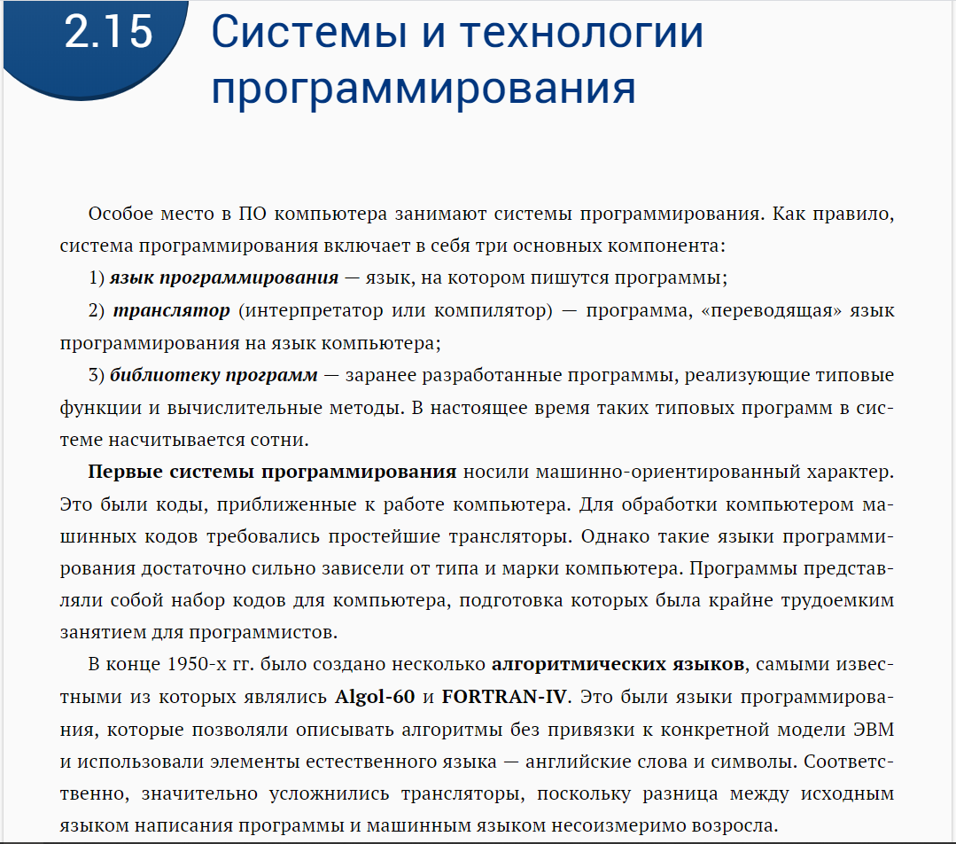
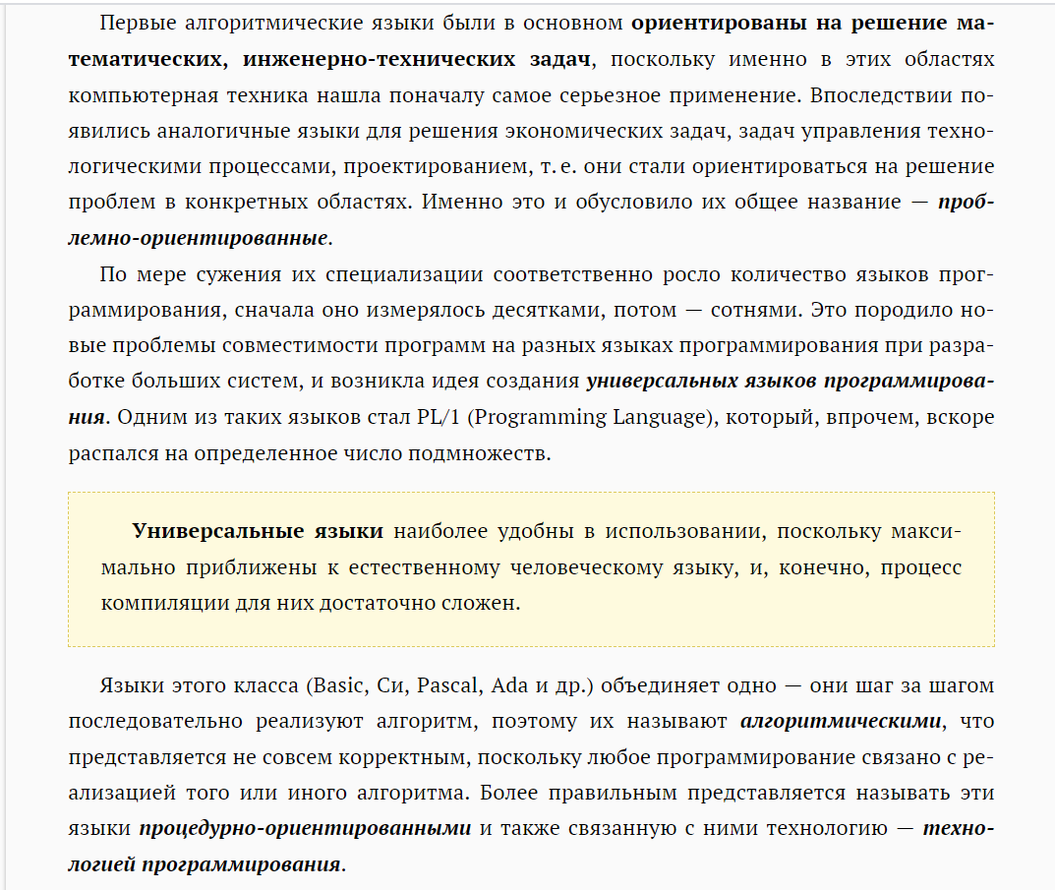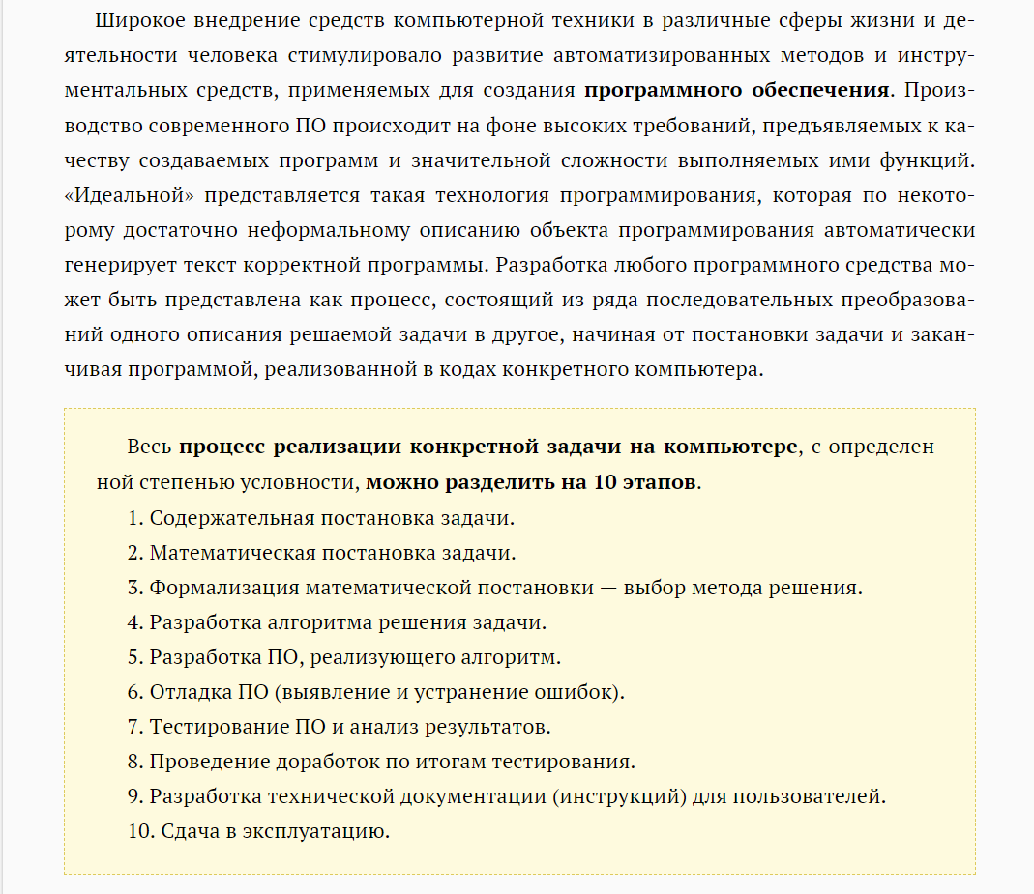
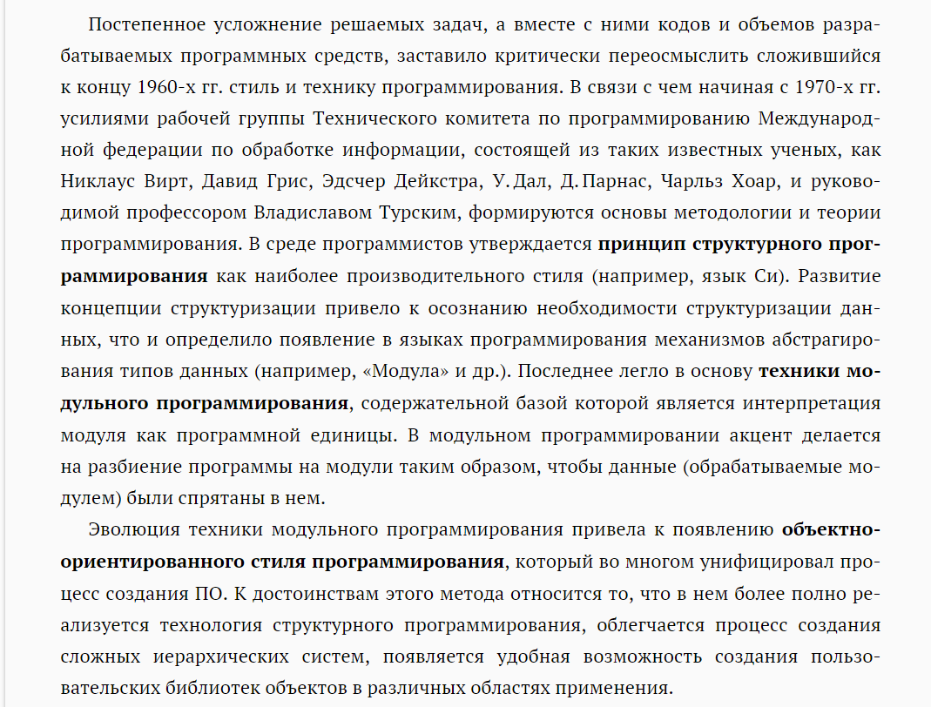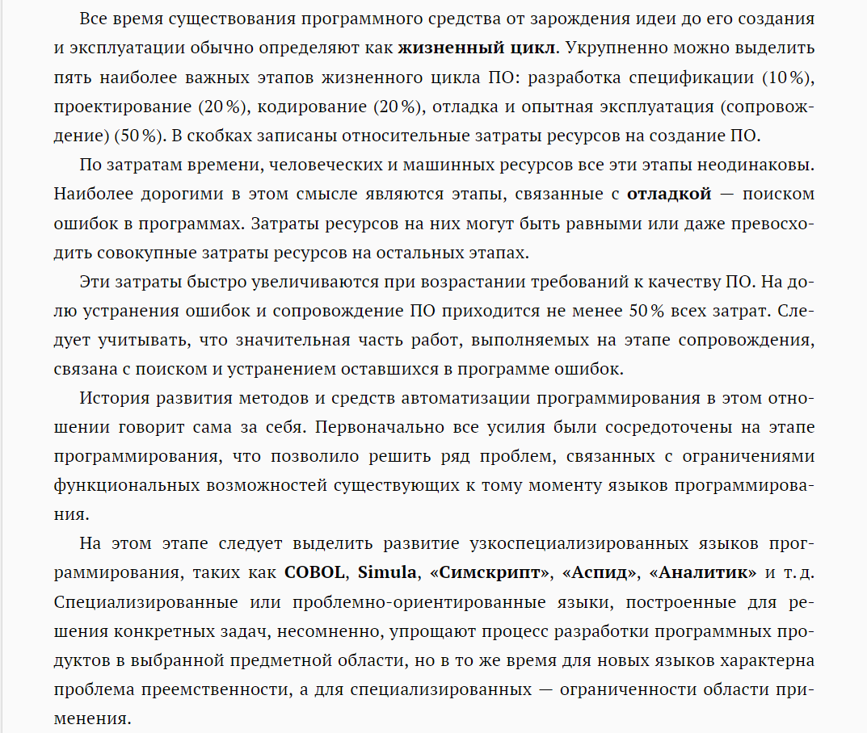
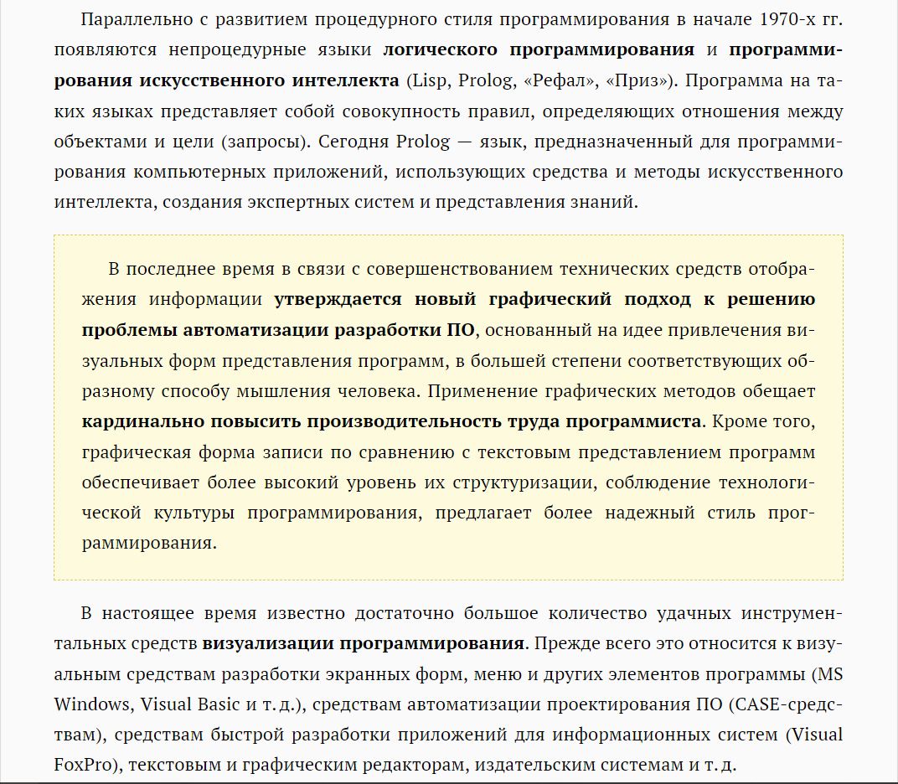
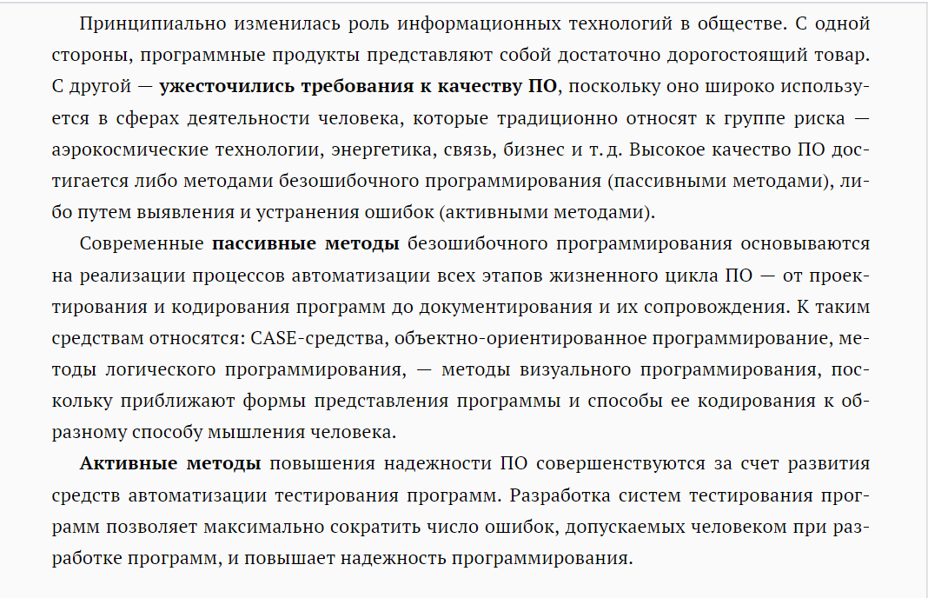
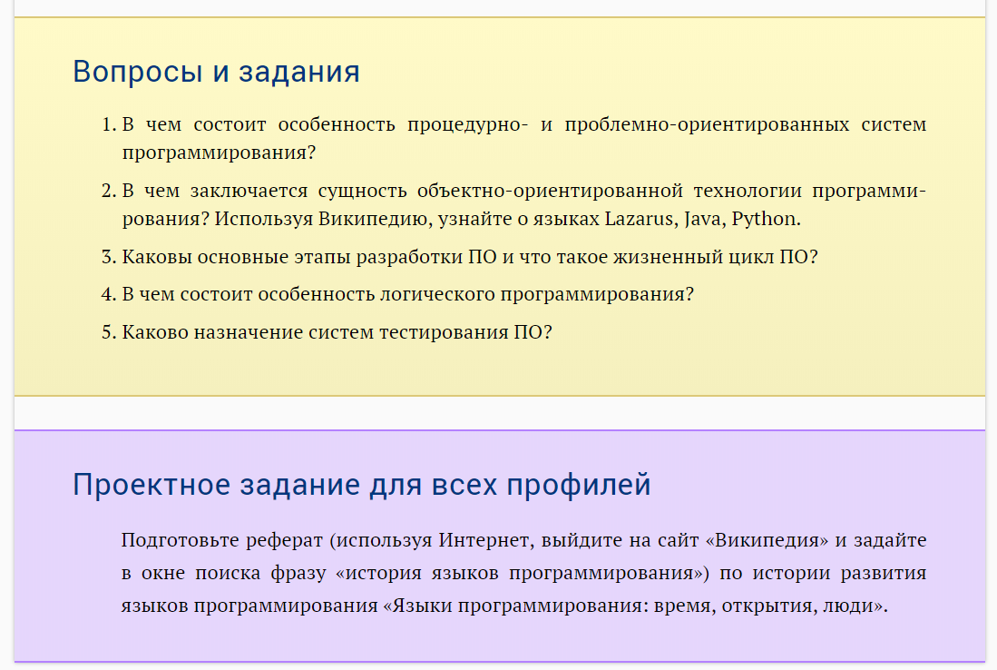
Уважаемые обучающиеся, Вам необходимо пройти тестирование.
Тест будет доступен до 18.06.
Тестирование по теме: Информационная деятельность человека
https://docs.google.com/forms/d/1Np_M_ejYjQLgEYoXQ5U-Q61tXTX0S8vYUl6R_9Uj7mo/edit

